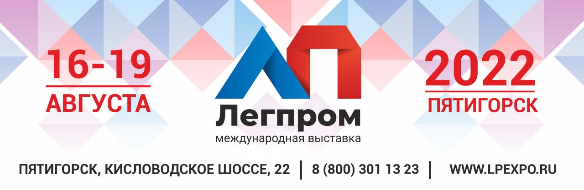

Международная выставка «ЛЕГПРОМ 2022»
Впервые на Юге России с 16 по 19 августа 2022 года пройдет Международная выставка «Легпром 2022».
Выставка организована компанией ООО МДЦ «Мягкое Золото», которая имеет 5-летний успешный опыт организации и проведения крупнейшей в Европе выставки изделий из меха, кожи и верхней одежды «Мягкое Золото России».
Международная выставка «Легпром 2022» - это новый масштабный выставочный проект от успешных организаторов, который объединит на одной площадке 20000 м² всех самых известных и крупнейших игроков индустрии: 200 экспонентов, 8 000 профессиональных байеров из 250 городов России, и стран зарубежья. На Выставке будет представлена продукция лучших производителей России и зарубежных стран, следующих категорий:
- одежда из натурального меха и кожи;
- верхняя одежда;
- мужская, женская, детская одежда;
- обувь;
- головные уборы;
- подростковая мода;
- свадебная, вечерняя мода;
- аксессуары;
- торговое оборудование, декор для магазинов

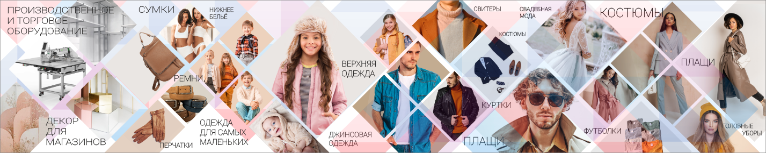

Для производителей это: профессиональная площадка для расширения деловых связей и заключения контрактов, оптимальные цены за аренду стендов, перспективное сотрудничество с экcпертами fashion-индустрии, знакомство с именитыми дизайнерами и молодыми модельерами, бизнес-диалоги с экспертами рынка, возможность участия в показах, живое общение с единомышленниками, традиционное кавказское гостеприимство; а для байеров - престижная специализированная выставка B2B, российские и зарубежные фабрики, широкий ассортимент изделий, деловая программа и участие в семинарах и мастер-классах, оптимальные цены на продукцию, возможность в комфортной атмосфере оформить полный портфель заказов на один или сразу несколько сезонов..
Учитывая, что отраслевая выставка данной специализации будет проводиться на Юге России впервые, а также закрытие границ для производителей из многих стран, Выставка «Легпром 2022» сегодня – это уникальная возможность, исторический момент для поддержки российских предпринимателей, знакомства оптовых покупателей с продукцией российских производителей.

В период проведения выставки запланирована обширная деловая программа, к участию в которой приглашены представители бизнеса, органов власти и индустрии моды. В ходе обсуждений будут затронуты вопросы развития и поддержки предприятий легкой промышленности, взаимодействия в сложившихся экономических условиях с внешним рынком, а также сотрудничество с маркетплейсами, тенденции развития моды и т.д.

Вечернюю программу выставки завершит красочный показ новинок продукции легкой промышленности. Участие в показе - это прекрасная возможность познакомить аудиторию со своим брендом и его философией.
Традиционно на выставках, организованных ООО МДЦ «Мягкое Золото», проходит выставка-ярмарка «Сокровища Кавказа». Посетители смогут приобрести уникальные сувениры и украшения, эксклюзивные подарки, предметы одежды и изделия традиционных народных промыслов, отведать деликатесы местных производителей, а также соприкоснуться с культурным наследием народов региона.
Международная выставка «Легпром 2022» проводится при всесторонней поддержке и участии Министерства экономического развития РФ, Правительств субъектов СКФО, Губернатора Ставропольского края, Министерства экономического развития Ставропольского края, Торгово-промышленной палаты РФ, Российского пушно-мехового союза, Ассоциации меха и кожи «Мягкое Золото».
